Zverejnenie zámeru prevodu nehnuteľného majetku mesta z dôvodu hodného osobitného zreteľa.

Mesto Bardejov v zmysle § 9a/ ods. 8 písm. e/ zákona č. 138/1991 Zb. v znení neskorších predpisov o majetku obcí zverejňuje zámer prevodu nehnuteľného majetku Mesta Bardejov z dôvodu hodného osobitného zreteľa:

1. Predaj časti pozemku pod stavbou kioskovej trafostanice s príslušenstvom pri realizácii stavby: „Úpravy vedení v súvislosti so stavbou Revitalizácia nábrežia rieky Topľa v Bardejove, Severná časť 1. etapa“, Rekonštrukcie letného mestského kúpaliska v Bardejove – 1. etapa, za kúpnu cenu 1 €.
V súvislosti s realizáciou stavby „Úpravy vedení v súvislosti so stavbou Revitalizácia nábrežia rieky Topľa v Bardejove, Severná časť 1. etapa“ je potrebné schváliť predaj časti pozemku z parc. C KN 1474/1 evidovaného na LV č. 6279 v k.ú. Bardejov, pod stavbou kioskovej trafostanice s príslušenstvom za kúpnu cenu vo výške 1 € za predmet prevodu. Výmera pozemku bude upresnená GO plánom.

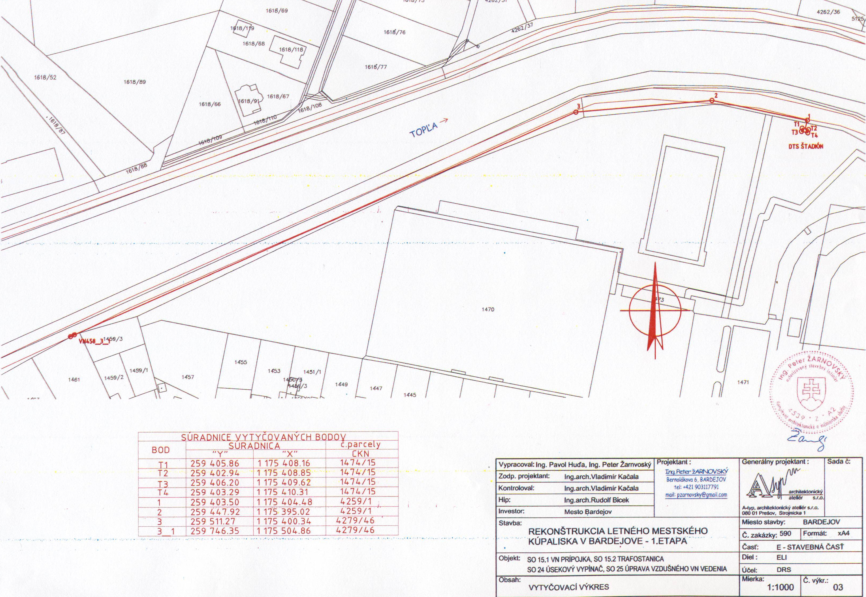

Dôvodom prípadu hodného osobitného zreteľa je výstavba kioskovej trafostanice s príslušenstvom v súvislosti s realizáciou stavby: „Úpravy vedení v súvislosti so stavbou Revitalizácia nábrežia rieky Topľa v Bardejove, Severná časť 1. etapa“, Rekonštrukcie letného mestského kúpaliska v Bardejove – 1. etapa“.

Kupujúci: Východoslovenská distribučná, a.s., Mlynská 31, 042 91 Košice, IČO: 36 599 361

Tento zámer prevodu nehnuteľnosti - predaj časti pozemku z parc. C KN 1474/1 evidovaného na LV č. 6279 pod kioskovou trafostanicou s príslušenstvom v k.ú. Bardejov, sa zverejňuje dňa 6.7.2018.

O prevode nehnuteľnosti bude Mestské zastupiteľstvo v Bardejove rokovať na mimoriadnom zasadnutí dňa 23.7.2018.

Kontakt:
Bližšie informácie poskytne:
MsÚ Bardejov, odd. správy majetku
Ing. Mochnacký, Beňová, tel. 054/4862 141, 054/4862 142

MUDr. Boris Hanuščak
primátor mesta

Vyvesené dňa:

Zvesené dňa:

